**MINISTERIO DE EDUCACIÓN**

**DIRECCIÓN REGIONAL DE SAN MIGUELITO**

**CENTRO EDUCATIVO BELLAS LUCES**

**MODULO DE INFORMÁTICAS**

**MAESTRA NORIS VARGAS**

**NIVEL 3º**

**1 TRIMESTRE**

**PERIODO ELECTIVO 2020**

**TEMA Nº1**

**Archivos y Carpetas**

**(En el cuaderno)**

**Archivos y Carpetas**

**Es básicamente un contenedor donde se puede almacenar archivos o también otras carpetas. Una carpeta dentro de una carpeta normalmente se denomina sub carpetas.**

**Dibujos**

Realizar los siguientes dibujos

1. Un Archivo
2. Una Carpeta
3. Un Archivo dentro de una carpeta.

**(En el cuaderno)**

**TEMA Nº2**

**Administrador de Archivo**

**Plan Nº1**

**Administrador de Archivo**

1. Un administrador de archivos es un programa informático que proporciona una Interfax de usuario para administrar archivos y directorios.
2. Las operaciones más comunes realizadas en archivos o grupos de archivos incluyen:

* Crear
* Abrir
* Ver
* Reproducir
* Cambiar Nombre
* Editar o Imprimir
* Copiar
* Mover
* Eliminar
* Buscar Archivo

3-Las carpetas y los ficheros pueden visualizar en un árbol jerárquico basado en su estructura de dirección

**Cuestionario Nº1**

**Administrador de Archivo**

**Investigar e ilustrar**

**(En el cuaderno)**

1. ¿Qué es un administrador de archivos?
2. ¿Qué proporciona un administrador de archivo?
3. Mencione las operaciones más comunes realizadas en archivos
4. ¿Dónde pueden visualizarse las carpetas y los ficheros?

**Vocabulario Nº1**

**Administrador de Archivo**

**Buscar definición e ilustrar**

**(En el cuaderno)**

1. Crear
2. Abrir
3. Ver
4. Reproducir
5. Cambiar Nombre
6. Editar o Imprimir
7. Copiar
8. Mover
9. Eliminar
10. Buscar Archivo

**TEMA Nº3**

**Dispositivos de Almacenamiento**

**INTRODUCCION**

**Dispositivos de Almacenamiento**

Una unidad de almacenamiento es un dispositivo capaz de leer y escribir información con el propósito de almacenarla permanentemente. En la actualidad contamos con muchas clases y categorías de unidades de almacenamiento, pudiendo encontrar en el mercado una amplia variedad de dispositivos internos o externos capaces de almacenar una cantidad de datos impensada en el pasado.

También llamado almacenamiento secundario, estos dispositivos pueden almacenar información en su interior, como en el caso de los discos rígidos, tarjetas de memoria y pendrives, o como en el caso de las unidades de almacenamiento óptico como las lector grabadoras de Blu-Ray, DVD o CD, grabándolas en un soporte en forma de disco.

**Vocabulario Nº2**

**Dispositivos de Almacenamiento**

**Buscar definición e ilustrar**

**(En el cuaderno)**

1. CD
2. USB
3. MP3
4. Disco Duro
5. Dispositivo
6. Monitor
7. Almacenamiento
8. Monitor
9. Memoria RAM
10. Memoria ROM

**TEMA Nº4**

**Crear carpetas**

**INTRODUCCION**

Básicamente una carpeta es una ubicación virtual dentro de la estructura de archivos de la computadora, en donde se almacenan archivos de todo tipo,

Desde los documentos de usuario como documentos fotos y videos hasta los archivos necesarios para ejecutar el sistema operativo y los programas. También las carpetas tienen la capacidad de alojar otras carpetas en su interior.

Para crear una carpeta, haga clic con el botón derecho del ratón en el escritorio para abrir el menú Escritorio. Elija Nueva carpeta.

Aparecerá una carpeta sin título en el escritorio. Escriba el nombre de la nueva carpeta y, a continuación, pulse Intro.

Puede crear nuevas carpetas de muchas maneras diferentes, pero las dos maneras más sencillas son mediante el cuadro de diálogo Guardar como o utilizando el Explorador de archivos. En este artículo se explican ambas maneras.

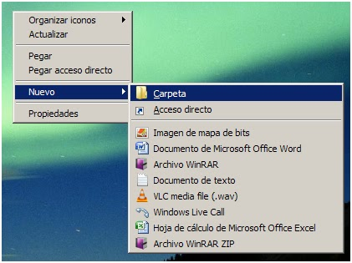

**IninvestigacNº4**

**Crear carpetas en el escritorio**

**Investigar e ilustrar**

**(En el cuaderno)**

1. **¿**Qué es una carpeta?
2. ¿Cómo crear una carpeta?
3. ¿para qué sirve una carpeta?

* **Dibuje los pasos para realizar una carpeta**

Realizar la siguiente sopa de letra

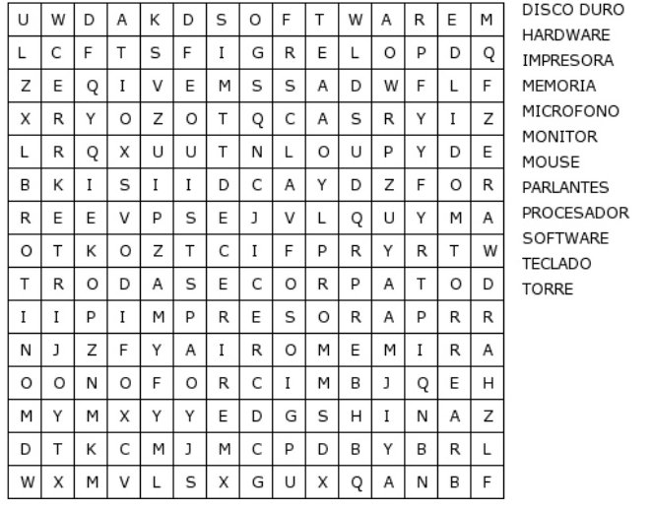

“Si no pueden imprimir, copiar en el cuaderno con ayuda de papa o mama y resolver el niño”

*“Echa sobre Jehová tu carga, y El te sustentara”* Salmo 55:22